Maturitní program
Hra s autíčky a UI
Můj program se skládá ze dvou částí – hra, kterou může hrát sám uživatel a hra, kterou bude hrát UI. Celý kód je napsaný v Pythonu, za použití Pygame. Hru jsem celou naprogramoval sám, pouze obrázky autíček jsou stažené z internetu, jelikož nejsem žádný umělec. Hra spočívá v tom, že jedete po tříproudé dálnici a předjíždíte ostatní auta. Cílem je dostat se co nejdál, nenabourat do aut nebo svodidel a nevyjet z herní plochy. Hra se ovládá šipkami. Druhá část programu je UI. Konkrétně se jedná o neuronovou síť ve formě algoritmu Neat. Smyslem neuronové sítě je evoluce, kdy se zachovává vždy nejlepší genom z generace a ten hraje další kolo, dokud se to perfektně nenaučí. Síť se většinou skládá z inputů, skrytých vrstev a outputů. V mém případě má pouze inputy a outputy.
Schéma klasické sítě vypadá takto: 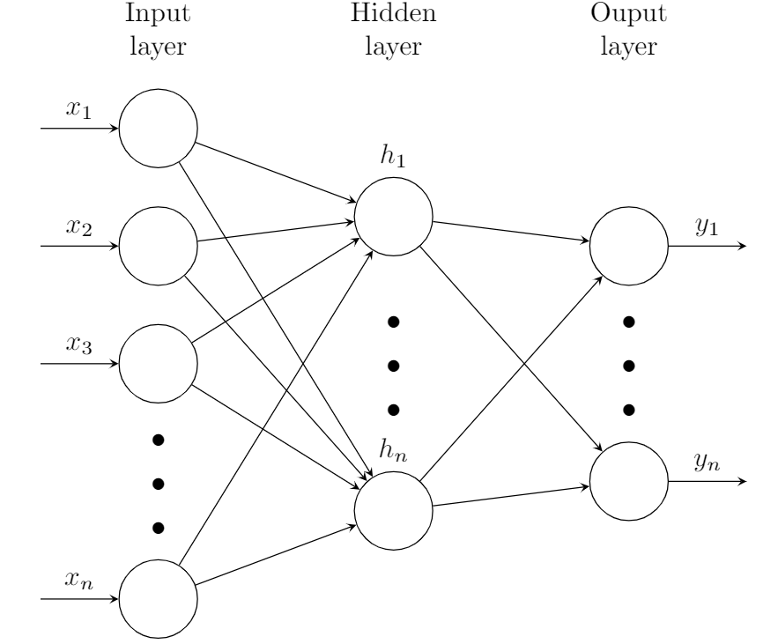

Každá synapse má zároveň vlastní váhu, která se mění s průběhem evoluce. Aby se neuronová síť něco naučila, musí mít z čeho trénovat. Respektive má dvě fáze – forward a backpropagation. Zadané inputy proběhnou skrz síť a tam se vytvoří outputy, které se porovnají se skutečnými/chtěnými outputy. Odchylka se zpracovává v procesu backpropagation a upravují se váhy synapsí. Po několika trénincích outputy sítě odpovídají chtěným outputům. Namísto vlastní neuronové sítě používám algoritmus NEAT, protože má mnohem efektivnější zpracovávání inputů. Sice ji mám naprogramovanou jako separátní program, ale implementovat ji do autíček by bylo zbytečně těžké a neefektivní.
Těžké bylo pochopit, jak celá neuronová síť funguje, jak ji správně zadat hodnoty a jak nastavit konfiguraci. Neatu předávám inputy v binárních číslech, které vznikají z mých výpočtů. Naše autíčko počítá vzdálenosti od ostatních aut a pokud je nějaké v „nebezpečné zóně“, tak vyhodí hodnotu 1. Pak jsou ještě dodatečné výpočty pro hladší chod UI.
Autíčko má možnost hýbat se do 4 směrů. Chtěl jsem, aby s touto možností zvládalo i velmi hustý provoz – hodně si přibrzdit, nebo naopak přidat atd. Bohužel se mi to pořádně nepodařilo a radši budu prezentovat lehčí, ale plně funkční verzi programu. Spíš než v umělé inteligenci tato chyba nastala v naprogramování celého programu, jelikož když ztížím úroveň hry, tak začnou vznikat prostě bezvýchodné situace, které nelze vyhrát.

